出國報告（出國類別：考察）

日本因應不景氣之研析

服務機關：經濟部工業局
姓名職稱：連玉蘋 產業政策組組長
派赴國家：日本
出國期間：九十八年三月十六日至三月二十日
報告日期：九十八年六月十日

摘要
此次出訪日本，主要是應交流協會邀請，赴日本參訪了解日本不景氣下政府及產業因應策略。在5天的行程中，參訪單位包括產業界、政府單位以及研究智庫，希望可以瞭解日本政府因應景氣之措施以及日本景氣變動對日本企業營運及海外布局的影響。
雖然目前全球經濟不景氣，日本經濟受到很大的影響，連帶也影響到產業的發展與成長，日本的政府及產業界已採取相關因應措施及調整政策，而其中另人印象最為深刻的部分，應是日本產業界(例如汽車業)對研發投入的態度，在研發方面所挹助的資源不但沒有減少，反而呈現成長的趨勢。除了值得台灣學習借鏡之外，未來政府如何在經濟不景氣下，加強對企業研發的支持，以因應下一波的競爭，應是研擬相關政策的重要思維。

目 錄

壹、出國目的 1
貳、出國行程 1
叁、出國心得 2
一、日本如何因應金融風暴下之不景氣 2
二、日本汽車產業建立模式 5
肆、活動集錦（附相片） 8
伍、建議 12
陸、檢附相關資料 13

壹、出國目的
此次出訪日本，主要是參訪日本產業以了解其動態並討論不景氣產業因應策略，在5天的行程中，參訪單位包括產業界、政府單位以及研究智庫。希望可以達到以下之效益1.了解經濟不景氣下日本企業營運策略，可做為我國企業及政府之參考。2.研析日本政府因應經濟不景氣之產業政策，有助於做為我國政府之參考。3.對日本各單位進行訪談有助於推動兩國之交流與未來之合作。

貳、出國行程
日期 | 時間 | 活 動
3月16日  (星期一) | 09:25 | 台北─東京
3月17日  （星期二） | 10:00 | 自飯店出發
3月17日  （星期二） | 10:30 | 拜會豐田自動車株式会社
3月17日  （星期二） | 15:00 | 拜會經濟産業省製造産業局自動車課
3月17日  （星期二） | 17:00 | 拜會經濟産業省經濟産業政策局産業資金課
3月18日  (星期三) | 10:30 | 拜訪産業技術綜合研究所
3月18日  (星期三) | 14:30 | 拜訪昭和Shell-Solar（株）
3月19日  (星期四) | 10:30 | 拜訪日立製作所（株）
3月19日  (星期四) | 14:00 | 拜訪經濟産業研究所
3月19日  (星期四) | 16:00 | 拜訪野村綜合研究所
3月19日  (星期四) | 18:30 | 參加交流協会貿易經濟部長主持懇親会
3月20日  (星期五) | 16:30 | 東京—台北

叁、出國心得
根據上述之行程表，進行訪談，而在行前已將主要受訪單位之介紹加以整理，對受訪單位有初步之了解，以利訪問之進行。(參考陸、相關資料部分)。以下謹就此次出國心得做一說明。

一、日本如何因應金融風暴下之不景氣
(一)、日本企業因應不景氣之作法
雖然目前全球經濟不景氣，日本經濟也受到很大的影響，連帶影響到產業的發展與成長，日本的政府及產業界已採取相關因應措施及調整政策，而其中另人印象最為深刻的部分，應是日本各界在研發的態度。這些受訪的單位在研發方面所挹助的資源不但沒有減少，反而呈現成長的趨勢。而且不但在受訪單位可以發現此情形，根據進一步的了解，日本大多數的企業也是如此，成為在不景氣中一值得探討的現象。
在不景氣中加強研發能量的累積，一方面是可以厚植競爭潛力，以便在未來景氣恢復後可以取得先機；另一方面則是此波不景氣，除了是金融面的因素外，能源價格高漲也是推波助瀾的因素，所以日本各界普遍認為未來節能的產品將成為市場主流，所以必需提早因應。
日本由於天然資源匱乏，深受能源價格高漲之苦，目前雖然能源價格已滑落，但日本普遍認為未來能源價格仍維持在一定的高水準，所以如何在高能源價格下發展產業，成為日本產業政策成功與否的重要關鍵。
至於在具體的做法上，一方面針對現有產品製程加以改良，以提高節能的效率；另外在開發新產品方面，則也是以節能為主流。特別是根據市場需求面的因素來觀察，未來即使經濟復甦，國民所得提高，但日本消費者在增加消費的同時，對於一些屬於耗費能源的產品(例如汽車、家電)，節能效率高仍為其優先考量的標準，所以此將成為未來產品是否受到消費者青睞的主要因素。
綜合而言，日本產官學各方對於日本何時可以脫離不景氣，或許會有不同的解讀，時間由半年至3年不等。但對於不景氣後節能效率為決定競爭力的主要因素的觀點，幾乎並無差異，此點是台灣及其他國家值得借鏡的地方。
(二)、政府的扶植及金融風暴下之紓困政策
(1).協助業界之科技政策方向： 日本科學技術基本法第1條揭示，日本推行研發之基本方針是「謀求提升科學技術水準，參與日本的經濟社會的發展以及提升國民福祉，且對發展世界科學技術及永續發展人類社會有貢獻」。因此日本政府為了提升業界之產業技術能力及開拓產業新領域，致力於創造一個使技術進步之良好環境。該國主要透過人才培育政策、資金投入、稅制及補貼等四大方向落實上述目標，茲分述如下：
a、人才培育政策：包括促進人才流動的相關政策制定，以及提供開發職業能力、研修或在職訓練之教育機構、資格認定機構之資助與政策支持。另外，創造適合研發之研究環境，以及使產業界及時獲得最新資訊及研究成果，均甚為重要。
b、資金投入：提供低利或無息融資以鼓勵創新技術開發，及建立協助中小企業技術革新之制度，推動產官學共同研發合作等。
c、稅制：最具代表性的就是研發費用之稅額減免制度，日本提升產業技術能力之租稅優惠措施如表1所示。
d、補貼：(a)對中小企業創新技術研究開發費用補助金。(b)獎勵民間能源技術實用化研發費用補助。(c)對於創新企業研發資訊、通訊技術透過資訊機構研發費用進行補助。 (d)對中小企業提升技術能力，透過部會合作對創新技術或創新產業提高補助金或是委託經費之支付機會，並擴大債務保證。(e)對具有未來性的創新產業與創新技術研發進行補助。

表1 日本主要科技振興稅制
項 目 | 目 的 | 根 據 | 內 容
超額研發費用之稅額減免制度 | 促進技術研發 | 租稅措施法第10條第1項(個人所得稅)和第42條之4第1項。 | 個人企業或是法人企業該年度之研發費用之支出超過前5年度中研發費用較高3年之平均值，其超額部份金額之15﹪可作為稅額減低，但以該年度企業繳稅額之12﹪為限。
強化中小企業技術基礎 | 促進技術進步 | 租稅特別措施法第10條第3項，第42條之4第2項。地方稅法附則第8條第1項。 | 中小企業或是個人企業有研發費用支出時，可以以該費用之10﹪作為稅額扣除，但以企業繳稅額之15﹪為限。此項費用與前項超額研發費用減免制度擇一使用。此項費用並可作為地方稅之減項。
技術貿易所得之減免措施 | 促進技術移轉及技術開發。 | 租稅特別措施法第21條及第58條。 | 個人企業或是法人企業收入中，如果有來自與開發中國家之技術貿易收入，該項收入之12﹪可以作為損失，但以該年度所得額之25﹪為限。
礦工業技術研究組合等作為研究用之資產取得時之特別措施。 | 促進技術研究 | 租稅特別措施法第18條，第52條及第66條之10。 | 礦工業組合之固定資產支出時，該項費用可作為特別折舊列帳。礦工業組合課稅後取得研發用固定資產時，可以以壹日圓壓縮記帳。
捐贈費用減免制度。  1. 對特定機構之捐贈。  2. 對特定公益信託單位支出資。  3. 指定捐贈。 | 振興教育與科技。 | 法人稅第37條第3項。所得稅法第78條第2項。  法人稅第37條第5項。所得稅第78條第3項。  法人稅第37條第3項、所得稅第78條第2項。 | (1) 企業之捐贈可作為費用損失。  (2) 個人之捐贈依下列方式作為所得之扣除額。所得扣除額=損贈(以所得之25﹪為限)-1萬日圓。  對特定公益信託單位之出資可作為企業之費用損失或是個人之所得減免。  (特定公益信託單位包括以科技研究為目的之企業)。  為了教育或是振興科學而向大眾募集之捐贈，個人可作為所得之扣除額。
依據多極分散型國土形成促進法對核心民間設施之特別課稅措施 | 振興地區發展 | 租稅特別措施法第43條之3 | 依據多極分散型國土形成促進法重點充實地區之研發設施或是實驗設備，在一定的條件下第一年可享有8﹪之特別折舊。
學術研究機構之研究資產免稅 | 振興科技 | 地方稅法第73條之4第1項，第348條第2項，第586條第2項，第702條之2第2項。 | 依據民法第34條，研究機構以研究為目的供研究之用的資產可免不動產稅，固定資產稅，特別土地保有稅以及都市計劃稅等。
礦工業技術研究組合作為研究用之機械設備等可以減輕固定資產。 | 促進技術研發 | 地方稅法附則第15條第25項。 | 依礦工業技術研究組合法所允許之機械設備，其新購買之固定資產3年內可依購買額之90﹪作為課稅基準。
依據多極分散型國土形成促進法對核心民間設施之特別土地保有稅以及事業所得稅特別措施。 | 振興地區發展 | 地方稅法第586條第2項，附則第32條之4，第32條之7。 | 依據多極分散型國土形成促進法重點充實地區供研發用途之核心民間設施，其土地可以享有免稅優惠。資產分割時之事業所得稅之課稅標準在5年內以50﹪計算。
生化科技用資產，固定資產稅之特別措施。 | 減輕防治公共災害之負擔。 | 地方稅法附則第15條第23項。 | 在其因技術研究必要之機械、設備中，為了防治公共災害，對於新購買之資產，其固定資產稅之課稅標準為3年內以2/3計算。
促進研究交流稅制 | 促進研究交流 | 地方稅法附則第11條第24項 | 依據研究交流促進法當國家取得作為研究機購使用，而且使用之對價比時價還低時，不動產稅之課稅標準以50﹪來計算。
資料來源:科學技術廳編，『平成11年版科學技術白書』，第30-2-30表，P265-267，大藏省。

(2)日本政府的紓困政策：日本有鑑於企業向民間金融機構融資困難，財務省從今（2009）年1月起便挹注1兆日圓於其管轄的日本金融公庫之國際金融部門國際合作銀行，針對海外發展的日本企業設立「緊急融資制度」，並以低利放款給企業，貸款期限為5年，由於企業融資申請過於集中，使國際合作銀行資金調度困難，因此財務省從外匯存底中提撥5千億日圓融資給國際協力銀行，為海外企業紓困。
而在全球汽車業遭受危機之際，日本汽車製造商亦受到衝擊，向日本政府提出緊急融資，故財務省表明將從海外儲備金的1兆美元中，提撥50億美元來援助日本之汽車製造商。

二、日本汽車產業建立模式
(一)、日本汽車工業建立方案：通產省（現經濟產業省）在考慮如何快速建立日本獨立之轎車工業時，考量了三個方案：
1.國內自行開發研製。
2.招聘先進國家技術人員協助開發。
3.由國外引進生產線和主要零件，學習生產技術，將零件國產化，最後實現轎車國產化。
通產省在扶植汽車製造商時，由於考量如果擁有太多的汽車製造商，將會導致資金和技術的分散，不利於培養有競爭力的廠商。在1951年底，通產省自動車課的官員，邀請豐田（Toyota）和日產（Nissan）兩家汽車製造商進行協商，商討如何採用上述三個發展方案，在5年內開發出與先進國家相抗衡的汽車發展方案。
日產公司選擇了第3方案，採用引進國外技術，因此方案風險最低且最易實現；1952年，在通產省的主導下，日產公司與英國奧斯汀公司協商引進汽車生產技術，並在3年10個月後，就已經達成100％國產化之目標。
而豐田在與福特（Ford）協商引進汽車生產技術的過程中未能成功，因此豐田汽車選擇第1方案，採行自行研發，並針對市場需求進行設計，使豐田成為日本第一大汽車製造商；在豐田汽車的帶動下，亦使愛知與名古屋一帶，成為全球生產汽車和工具機製造重鎮。而在1970年代石油危機後，省油的日本車逐漸風靡世界，於1980年，日本取代美國成為全球第一大汽車生產國。
在全球金融風暴下，由於信貸緊縮的影響下，日本汽車大廠紛紛向政府提出緊急借貸，財務省計畫從海外貨幣儲備金的1兆美元中，提撥出50億美元提供緊急借貸，以解決汽車大廠資金危機。
(二)、豐田汽車簡介：
1.背景說明
豐田汽車由豐田佐吉創辦的「豐田自動織機製作所」於1933年成立汽車部門，於1935年開始製造汽車，1937年正式獨立成立「豐田汽車工業株式會社」；而在1950年二次大後，由於日本實施財政收緊政策，使豐田公司陷入危機，以帝國銀行（即現今的三井住友銀行）與東海銀行（即現今的三菱東京日聯銀行）為首的銀行團緊急融資的條件，而成立了以銷售為主的「豐田汽車銷售株式會社」，實行製造與銷售分析的政策。
歸納豐田成功的主要因素，可分為以下幾點：
（1）重視研發：豐田在研發費用比任何的車廠投入更多的研發費用，一般開發一個新車或更新舊款汽車需要投資約10億美元，但豐田平均每天投入研發費用高達2,000萬美元，因此豐田超越其他競爭者並建立其領導地位。
（2）提高生產效率：從1990年開始，豐田管理採取零庫存、即時生產（Just in time production）和製造流程的改良，由於製程不斷的提昇，以致生產效率提昇，更促使其生產成本的降低。
（3）穩健的投資策略：對於營運資金取得不單靠銀行融資，致力於充實本身的資本，成為無借貸經營企業。
2.因應不景氣的措施
在此次金融風暴下，由於全球汽車銷售市場之萎縮，使豐田汽車產生成立70年以來的首度虧損，今年第一季虧損近77億美元，去年整年稅後凈損44.9億美元（日本會計年度為3月底止），而向日本提出大約2,000億日圓的融資，用於豐田在美國的子公司豐田汽車信貸公司。但豐田並未因此而縮減研究開發費用，如豐田汽車對於F1賽車產業，仍持續的投資研發。
面對二次世界大戰後最嚴重的不景氣，豐田汽車需要解決的第一要務是「減少存貨水位」，因此，去年史無前例地讓日本生產線停工長達11天，並解雇數千名契約工，而北美工廠關閉數週，讓平均存貨天數由100天降低到60天，但外界認為豐田的實際庫存水位僅介於20至45天間；其次，豐田汽車認為在超高效率生產汽車上，訂定更高的標準，預計在今年削減10％的固定成本，約5,000億日圓（約50.7億美元）；另外，豐田汽車針對銷售與製造部門進行整併，將整體策略轉變成有銷售市場，製造部門再生產；最後，豐田汽車決定停發董事成員紅利，並與工會協議削減今年度紅利26％。
雖然豐田做了如上的削減成本的措施，但是豐田並沒有削減研發支出(確實數字，因商業機密並未透露)。特別是豐田認為未來節能的產品將成為市場主流，所以必需提早因應，日本由於天然資源匱乏，深受能源價格高漲之苦，目前雖然能源價格已滑落，但日本普遍認為未來能源價格仍維持在一定的高水準，所以如何在高能源價格下發展產業，成為日本產業政策成功與否的重要關鍵。
至於在具體的做法上，一方面現有產品的製程加以改良，以提高節能的效率；另外在開發新產品方面，則也是以節能為主流。特別是根據市場需求面的因素來觀察，未來即使經濟復甦，國民所得提高，但日本消費者在增加消費的同時，對於一些屬於耗費能源的產品(例如汽車、家電)，節能效率高仍為其優先考量的標準，所以此將成為未來產品是否受到消費者青睞的主要因素。

肆、活動集錦（附相片）
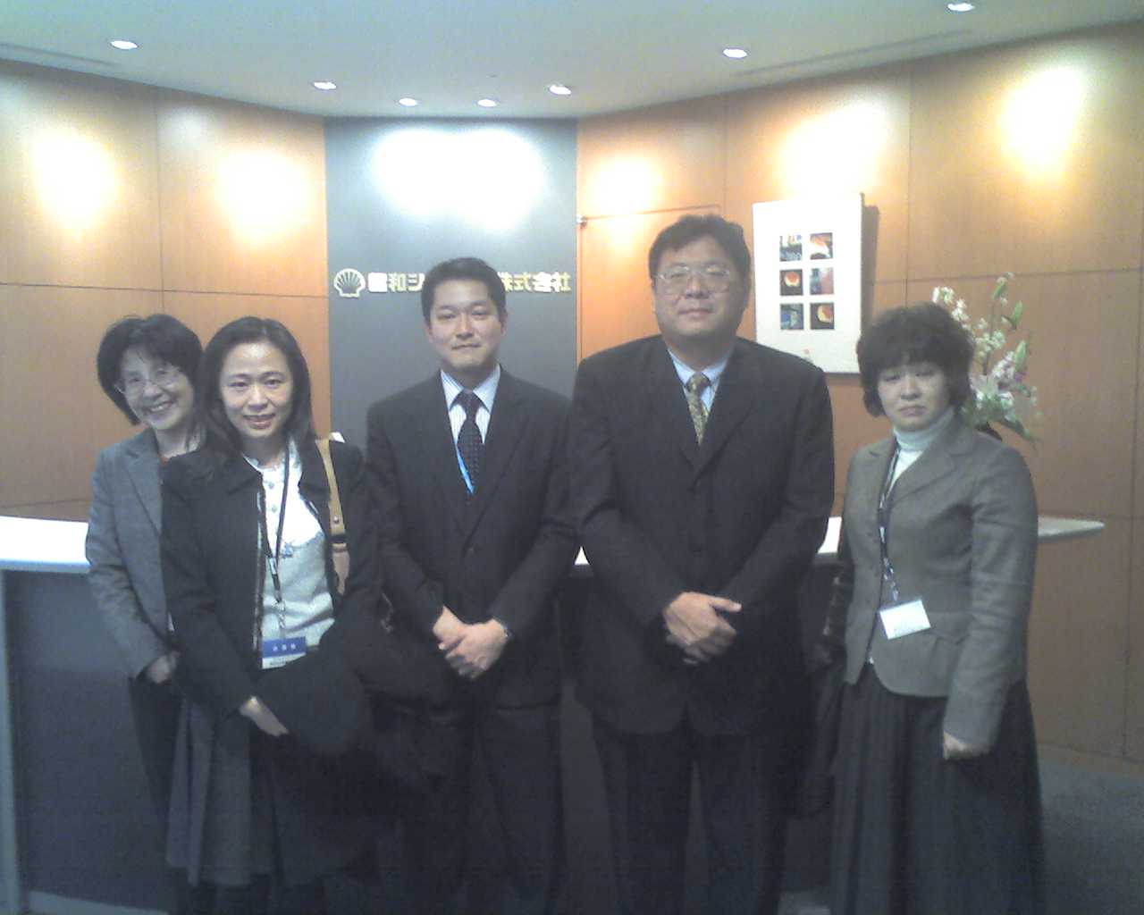
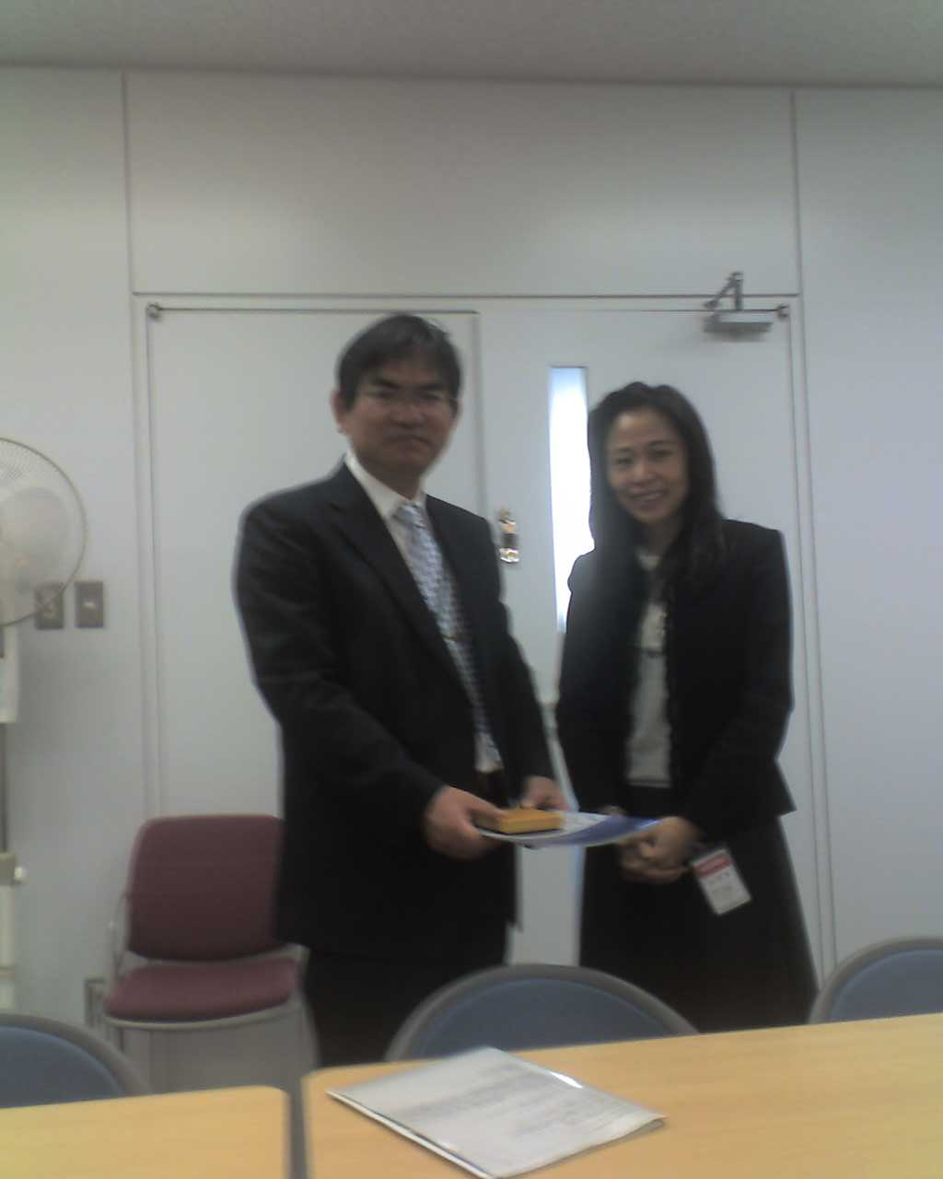
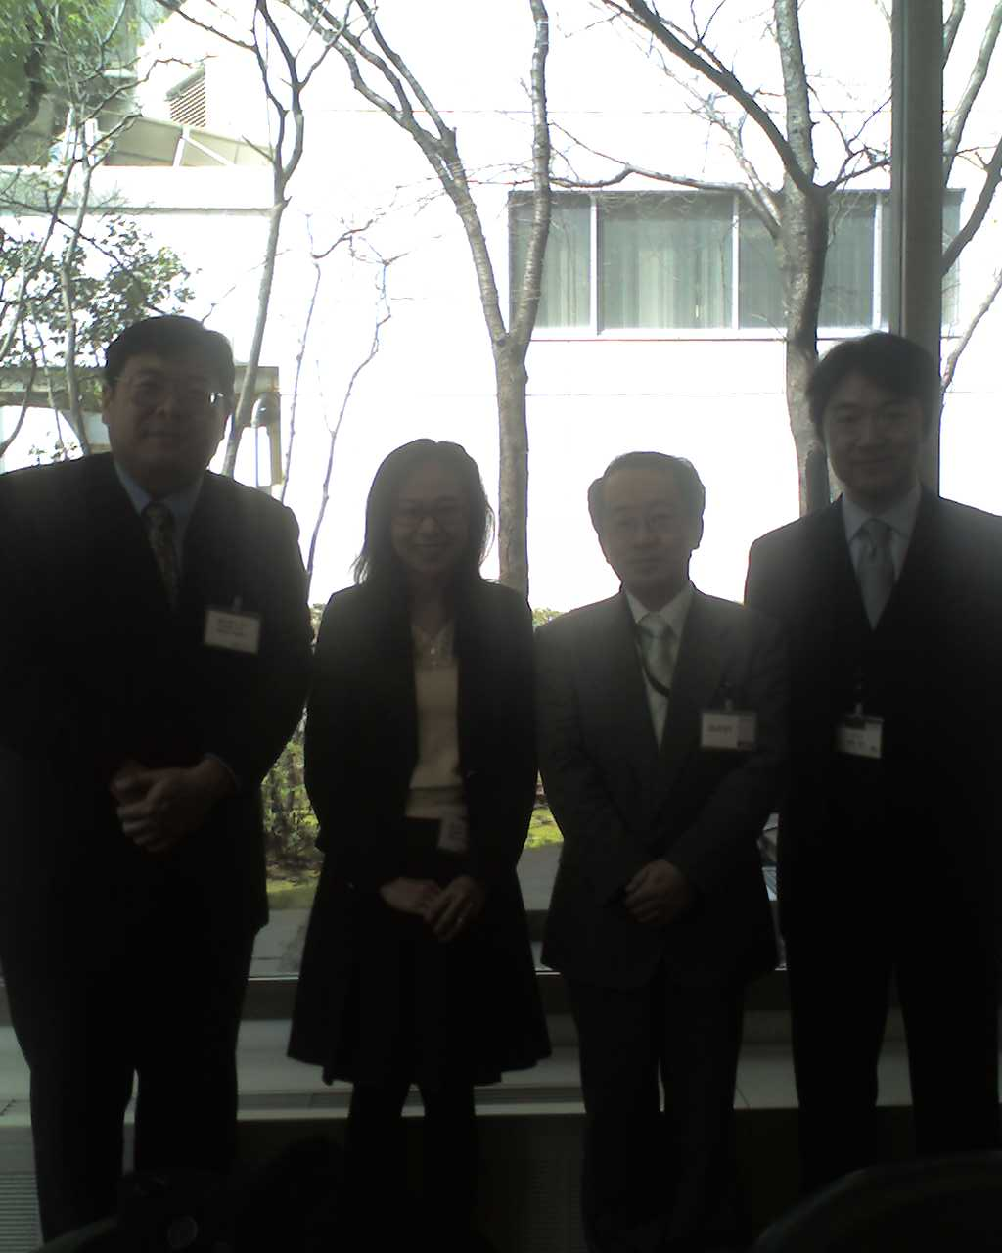

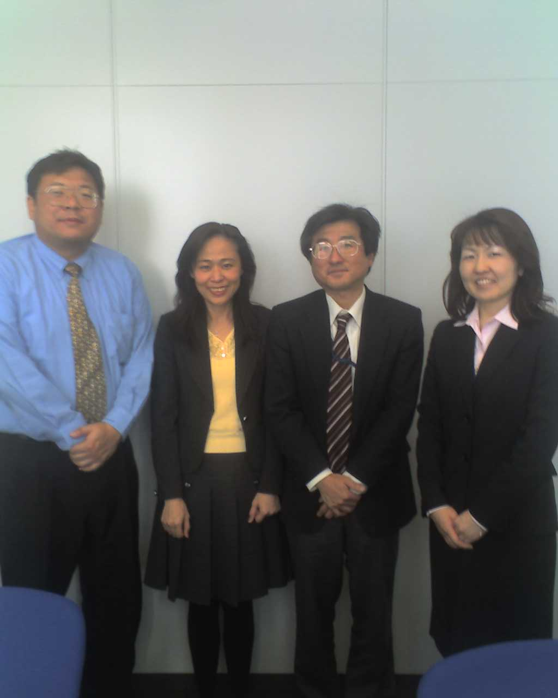

伍、建議
一、強化研發能量以迎接下一波競爭：日本企業雖深受不景氣衝擊而使成長受限，但對於研發的投入仍未減少，反而挹助更多的資源，致力於節能方面的突破以及新產品的開發，此值得台灣參考。
二、增加政府資金投入：在全球金融風暴影響下，企業融資困難度增加，因此政府應提供融資以鼓勵研究發展新技術；另對於重點發展產業且可認定為新技術開發之資本支出，應給予低利融資或是協同開發，鼓勵廠商增加對新技術開發之投資。
三、落實租稅優惠：臺灣現階段係依據「促進產業升級條例」，針對企業研發費用提供租稅優惠，在「輕稅減政」及政府財政考量下，「促進產業升級條例」租稅專章落日後將以「產業創新條例」作為接續，除保留研發人培、營運總部及國際物流配銷中心等「功能別」租稅優惠外，大幅限縮租稅獎勵，以多元化之政策工具，補助或輔導企業進行創新研發活動。惟研發人培投資抵減常因徵納雙方意見不同造成無法企業適用的情形，值此金融風暴之際，政府應更全面檢視企業之需求，以落實給予企業研發費用租稅優惠之美意，期在不景氣時協助企業加強累積研發能量。
四、政府扶植重點發展產業：可仿效日本政府，對於產業扶植，應注重提升其整體競爭力，不該培養過多的廠商而導致資金及技術的分散；另一方面，亦可參考日本作法將技術留在臺灣及加強研發能力，以厚植臺灣產業競爭力。

陸、檢附相關資料
有關此次參訪主要機構之背景，則整理如下：
1.豐田自動車株式會社
豐田汽車為一家總部設在日本愛知縣豐田市和東京都文京區的汽車工業製造公司，創立於1933年，屬於三井財閥。豐田是全球六大汽車品牌之一，日前，於2008年首次在汽車銷售量上超越通用汽車，成為全世界第一名的汽車生產廠商。而豐田亦是凌志、大發及日野品牌的母公司及富士重工業（速霸陸汽車母公司）的最大股東。
豐田公司早期以製造紡織機械為主，創始人豐田喜一郎1933年在紡織機械製作所設立汽車部，從而開始了豐田汽車公司製造汽車的歷史。在30年代和40年代期間，該公司發展緩慢，直到二次大戰之後，豐田汽車公司才加快了發展步伐。它們通過引進歐美技術，在美國的汽車技術專家和管理專家的指導下，很快掌握了先進的汽車生產和管理技術，並根據日本民族的特點，創造了著名的豐田生產管理模式，並不斷加以完善提高，大大提高了工廠生產效率和產品，其生產的汽車也於60年代末期大量湧入北美市場。
70年代是豐田汽車公司高速發展的黃金期，從1972年到1976年僅四年時間，該公司便生產了1000萬輛汽車，年產汽車達到200多萬輛。進入80年代後，豐田汽車公司的產銷量仍直線上升，到90年代初，它年產汽車已經超過了400萬輛接近500萬輛，擊敗福特汽車公司，汽車產量名列世界第二。豐田汽車公司於60、70年代是日本國內自我成長期，80年代之後，開始了它全面走向世界的國際戰略。它先後在美國、英國以及東南亞建立獨資或合資企業，並將汽車研究發展中心合建在當地，實施當地研究開發設計生產的國際化策略。
豐田汽車公司有很強的技術開發能力，而且十分注重研究顧客對汽車的需求。因而在它的發展各個不同歷史階段創出不同的名牌產品，而且以快速的產品換型擊敗美歐競爭對手，早期的Toyota、Crown、Corolla名噪一時，而近年來的LEXUS豪華汽車亦極富盛名。
2.野村綜合研究所
野村綜合研究所（野村総合研究所，Nomura Research Institute，簡稱NRI）為日本規模最大、業績最好、最具社會影響力的研究機構。現在的野村綜合研究所是於1988年由2個研究所合併而成的，其一為1965年從野村證券的調查部獨立出來的舊野村綜合研究所，另一則是1966年於野村證券電子電腦部獨立出來的野村電腦研究所。野村綜合研究所2001年在東京證券交易所上市，註冊資本186億日元，擁有4400多名員工。
野村綜合研究所總部設在日本的神奈川縣鐮倉市，下設東京、鐮倉和研究開發3個本部，而各個本部又分別設置了12個研究部門。同時，它在美國的紐約、英國倫敦、香港、新加坡、台灣、北京等地都設置有辦事機構，以有利於在全世界各地進行情報的收集和檢索，為發展日本的經濟提供政策諮詢和情報服務。
野村綜合研究所的最高負責人是佐伯喜一，為國際知名的策略問題專家，曾擔任日本防衛廳研修所所長，同時，還兼任倫敦國際策略研究所的理事，該所發表的《二十一世紀的課題》之總論部分就是由他本人親自主持撰寫的。而日本政府曾推行的“綜合安全保障”戰略，亦是由他所主編的研究議題《國際環境的變化和日本的對策》中提出的。
野村綜合研究所雖然是以民間研究所的名義出現，但其研究實力和雄厚的研究團隊不容小覷，現在主要接受政府、國內外各大企業和社會團體委託的重大研究議題，研究領域相當廣泛，大至國家戰略、能源對策，小至超級市場、業餘時間、出租汽車等等。其中，東京總部主要從事證券業務的調查工作；而鐮倉總部則是從事經濟研究、經營計劃、社會體制、國際研究部、生物科學等方面的研究工作。
“創造附加價值、擴大企業價值”是野村綜合研究所的基本思想。野村綜合研究所的使命是透過為顧客提供高附加價值，來協助顧客提高企業價值，同時提高野村綜合研究所自身的企業價值。野村綜合研究所極其重視“對品質的追求”，在調查、研究、諮詢以及系統設計、創建、營運的各個階段中，皆努力不懈追求品質的最高呈現，同時也大力培養能夠積極研發並擁有專業知識的高等人才，為日本國內極富盛譽的優質領導企業。
3.產業技術總合研究所
產業技術總合研究所(National Institute of Advanced Industrial Science and Technology，簡稱AIST)，成立於1948年，為國際知名且重要的研發機構，同時它亦是日本最大的公立研發組織之一，最初成立是為了從事基礎科學之應用研究與發展，原隸屬於通商產業省(後來通商產業省改制為經濟產業省)，2001年4月時，轉型成為獨立行政法人之特殊組織，轉型後，除了強化與產業接軌，落實研發成果於產業界，並致力於建立日本的技術基礎建設，發展高風險、高難度、跨領域的產業技術及創新所需關鍵技術，希望進而提昇日本產業的國際競爭力。
目前，產業技術總合研究所的任務型態有四項：包括(1)提供高品質、安全、健康生活之永續社會；(2)透過創新之技術來增加產業之國際競爭力；(3)透過產官學研的合作協助發展本土產業；(4)對政府提供產業技術環境的概況及分析，以及中長期的產業技術政策。而產業技術總合研究所的研究部門組織結構，在轉型前包含15個研究研究單位；轉型後則可分為兩個主要單位，一為總部(東京和筑波)與9個研究據點，另一則是研究關聯部門。總部與9個研究據點，這一類的研究實作部門又可細分為研究中心(center)、研究機構(institute)和研究室(initiative)，研究領域屬於綜合性，研究範圍涵蓋六大類：生命科學、通訊科技與電子學、環境與能源、奈米科技、地質學、計量標準等。
產業技術總合研究所的經費，大部分皆由政府(日本經濟產業省)支持，由於是獨立行政法人，故經費可跨年度使用，運用較具彈性，而研究人員約有2400位，其中超過1200人擁有博士學位。

工業技術院
北海道工業技術研究所
東北工業技術研究所
產業技術融合領域研究所 計量研究所
機械所技術研究所
物質工學工業技術研究所
生命工學工業技術研究所
電子技術總合研究所
地質調查所
資源環境技術總合研究所
名古屋工業技術研究所 大阪工業技術研究所
中國工業技術研究所
四國工業技術研究所
九州工業技術研究所

產業技術總合研究所

2001年4月
獨立行政法人化

4.經濟產業省經濟產業政策局
經濟產業政策局，為隸屬於日本經濟產業省行政組織下的一分支，在日本經濟和國內社會面臨到重大架構變化的今日，擔負起實現日本境內自己自足的經濟增長和輔導企業經營管理活動之重大任務，同時須對日本國內經濟和社會體系進行改革，另外，如何透過政策來刺激日本經濟以及推進其國際競爭力，亦是經濟產業政策局的重要使命。
目前，經濟產業政策局底下，共設有13個部門，分別為：經濟產業政策課、調查課、產業構造課、產業組織課、產業再生課、產業資金課、企業行動課、參事官、地域經濟產業政策課、立地環境整備課、產業施設課、地域技術課以及調查統計部。
5.經濟產業省製造產業局
經濟產業省隸屬日本中央省廳，其前身為通商產業省，它負責提高民間經濟活力，使對外經濟關係順利發展，確保經濟與產業得到發展，使礦物資源及能源的供應穩定而且保持效率（經濟產業省設置法3條）。2001年（平成13年）1月6日的中央省廳從新編制之後，通商產業省的廢除伴隨著新的機關誕生。產業政策、通商政策、產業技術、貿易皆由新的機關所管。而製造產業局為隸屬於日本經濟產業省行政組織下的一分支，主要負責監督與支援日本國內和全球經濟活動息息相關的製造業活動，其管轄範圍小至煙囪工業，大至所有國內高附加價值的工商企業，甚至包含研究與傳承日本傳統工藝的專業技術。
目前，製造產業局底下，共設有13個部門，分別為：鐵鋼課、非鐵金屬課、化學物質管理課、化學課、生物化學產業課、酒類課、住宅產業窯業建材課、產業機械課、自動車課、航空機武器宇宙產業課、車輛課、纖維課與紙業生活文化用品課。

